- Qu’est ce qui différencie l’AMDEC de l’arbre des défaillances, de l'arbre de dépannage (notion d'événement redouté) ?
- Proposez un schéma fonctionnel d'une installation électrique avec le secteur EDF, un interrupteur et 3 points lumineux (L1-L2-L3). Etablir un diagramme de fiabilité pour 100% et 66% de l'intensité lumineuse
- Citer quelques ratios intéressants permettant de mesurer l'importance d'un équipement, l'impact d'une politique de maintenance
- Citer les étapes importantes de la mise en place d'une politique de maintenance.
- Quels sont les apports d'une GMAO ?
- Décrire la méthode MBF
- Pour mettre en place un plan de maintenance préventive, comment choisir entre l'AMDEC, la MBF, le brainstorming ?
- Argumentez sur l'importance de la maintenance dite « à la conception » (effet de levier), qu'est ce qu'un cahier des charges fonctionnelle à la conception ?, la documentation technique a t-elle un coût ? En quoi tous ces points vont-ils « impacter » la maintenance dite « d'exploitation » ?
- Quels sont les modes de défaillance générique d'un système (ex du véhicule si vous le souhaitez)
- Quelles sont les solutions de redondance possibles.
- Expliquez l'antagonisme que l'on peut parfois rencontrer sur une redondance (doubler le composant en série ou en //)
- Quelle règle applique t-on aux système série et // sur les taux de défaillance. Expliquez pourquoi la simplification peut s'appliquer (cas //).

Exercice d'application (partie 1)

On étudie la machine à café traditionnelle (cafetière électrique), donner le schéma d'analyse fonctionnelle externe du point de vue concepteur. En tirer les fonctions principales.

Pouvez vous lister les défaillances attendues ou connues du système et une solution soit préventive, palliative, ou en terme de conseil utilisateur (ceci est relativement facile ici étant que chacun d'entre nous est un utilisateur habituel)

Proposez des solutions de redondance en cas de panne de la cafetière (solutions passive ou active)

La partie 2 vous fournira l'AF externe, le SADT de façon à ce que vous construisiez la décomposition fonctionnelle du système ainsi qu'une AMDEC.
Exercice d'application (partie 2)
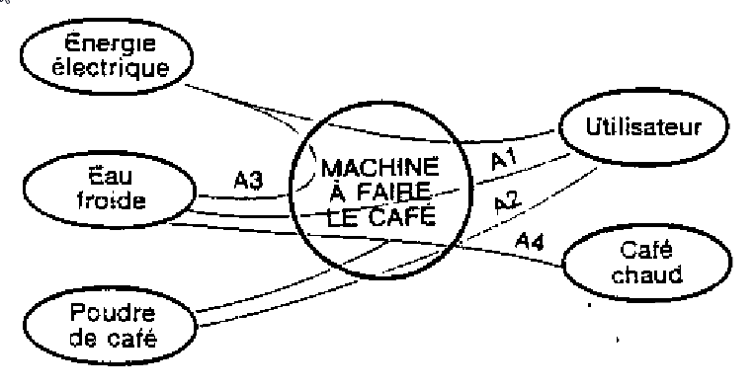
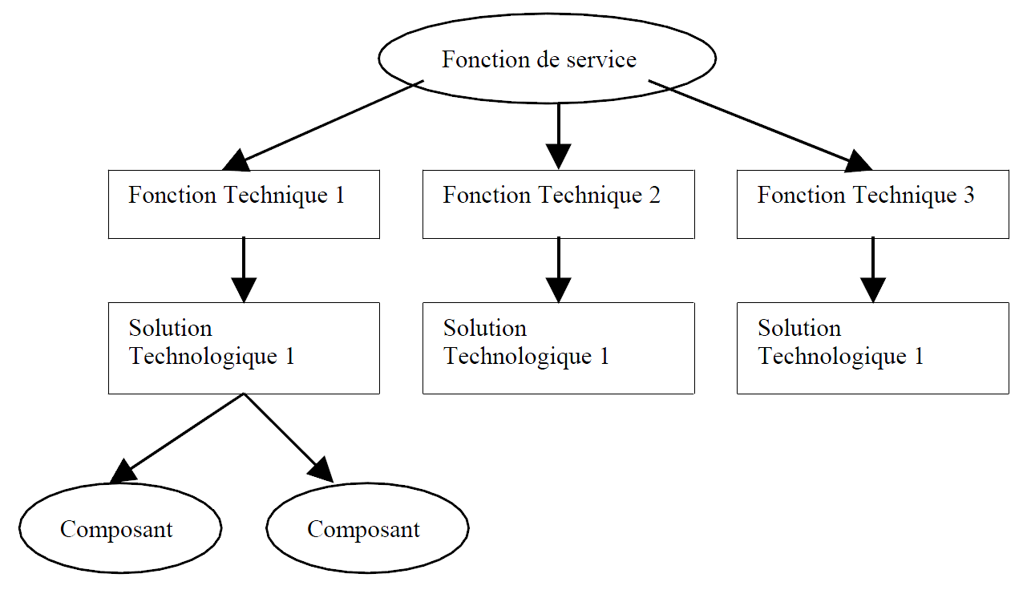
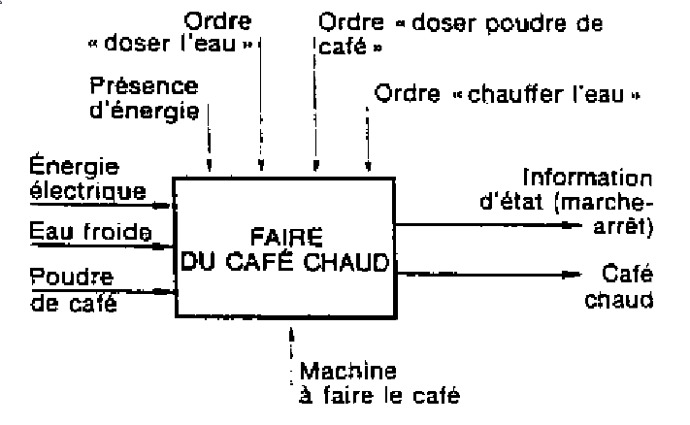
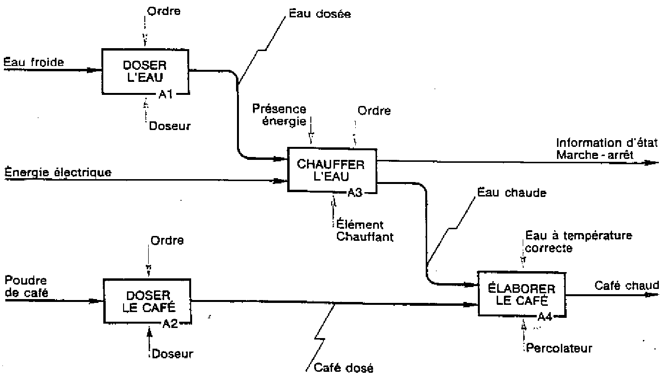

Etablir l'AMDEC au niveau fonctionnel, en déduire une notice utilisateur (consignes d'utilisation), avec les mesures préventives essentielles vers l'objectif de prolonger la vie de l'appareil en toute sécurité.

